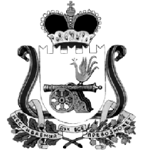

ОТДЕЛ ОБРАЗОВАНИЯ
АДМИНИСТРАЦИИ МУНИЦИПАЛЬНОГО ОБРАЗОВАНИЯ «КАРДЫМОВСКИЙ РАЙОН» СМОЛЕНСКОЙ ОБЛАСТИ

П Р И К А З

02.11.2017 № 177

О результатах независимой оценки качества образовательной деятельности образовательных учреждений в 2017 году

В соответствии с Положением о порядке проведения независимой оценки качества образовательной деятельности муниципальных бюджетных учреждений образования, подведомственных Отделу образования Администрации муниципального образования «Кардымовский район», и на основании решения Общественного совета по проведению независимой оценки качества работы образовательных учреждений (протокол №2 от 11.08.2017г)

п р и к а з ы в а ю:

- Руководителям образовательных учреждений, в отношении которых проводилась независимая оценка качества образовательной деятельности, проанализировать результаты независимой оценки, разработать и утвердить план по улучшению качества образовательной деятельности, разместить на сайте и предоставить в Отдел образования до 10.11.2017 года.
- Контроль исполнения настоящего приказа возложить на главного специалиста Отдела образования Е.Г. Киселеву.

Начальник Отдела образования С.В. Федорова

